По вопросу:
Применяется ли стандартный налоговый вычет 104 для работников, не входящих в тот список, который представлен в Налоговом Кодексе РФ?
Сообщаем:
Для определенных групп граждан налоговое законодательство предусматривает возможность снижения налоговой нагрузки путем предоставления им права на налоговые вычеты. Одним из таких вычетов является стандартный вычет (ст. 218 НК РФ).
Стандартные вычеты условно разделяют на две категории:
- вычеты на детей;
- вычеты на себя.
Они различаются основанием для их применения. Так, вычеты на детей предоставляются родителям, на обеспечении которых находится ребенок.
Размер стандартного вычета на себя составляет 500 или 3000 руб. в месяц в зависимости от основания получения вычета.
Если гражданин имеет право на вычет по нескольким основаниям, предоставляется только один из них - наибольший (п. 2 ст. 218 НК РФ). Этот вычет предоставляется только гражданам, перечисленным в пп. 1 и 2 п. 1 ст. 218 НК РФ.

По данному вопросу также предлагаем Вам, ознакомится с информацией приведенной ниже.
Для поиска информации по вопросу использовались ключевые слова в строке «быстрый поиск»:
«Стандартный налоговый вычет код 104»
В будущем для просмотра дополнительной информации связанной с просматриваемым документом, предлагаем использовать кнопку i
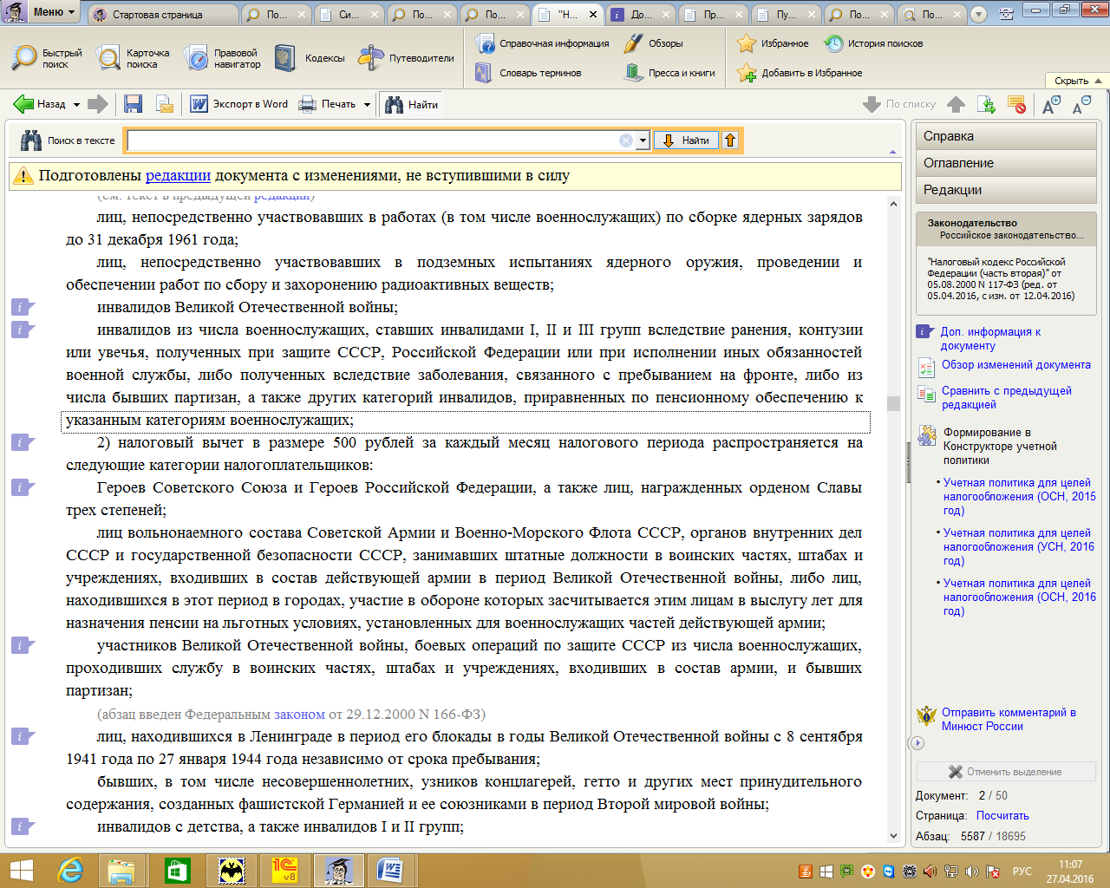
Важные моменты выделены цветом. Ответ подготовлен 27.04.2016 года.
Услуга оказывается в соответствии с регламентом Линии консультаций: http://consultantugra.ru/klientam/goryachaya-liniya/reglament-linii-konsultacij/

Приказ ФНС России от 10.09.2015 N ММВ-7-11/387@ "Об утверждении кодов видов доходов и вычетов" {КонсультантПлюс}
Приложение N 2
Утверждены
приказом ФНС России
от 10.09.2015 N ММВ-7-11/387@

КОДЫ ВИДОВ ВЫЧЕТОВ НАЛОГОПЛАТЕЛЬЩИКА

Код вычета | Наименование вычета
Стандартные налоговые вычеты, предусмотренные статьей 218 Налогового кодекса Российской Федерации
104 | 500 рублей на налогоплательщика, относящегося к категориям, перечисленным в подпункте 2 пункта 1 статьи 218 Налогового кодекса Российской Федерации
105 | 3000 рублей на налогоплательщика, относящегося к категориям, перечисленным в подпункте 1 пункта 1 статьи 218 Налогового кодекса Российской Федерации
114 | На первого ребенка в возрасте до 18 лет, а также на каждого учащегося очной формы обучения, аспиранта, ординатора, интерна, студента, курсанта в возрасте до 24 лет родителю, супруге (супругу) родителя, усыновителю, опекуну, попечителю, приемному родителю, супруге (супругу) приемного родителя, на обеспечении которых находится ребенок
…..

ст. 218, "Налоговый кодекс Российской Федерации (часть вторая)" от 05.08.2000 N 117-ФЗ (ред. от 05.04.2016, с изм. от 12.04.2016) {КонсультантПлюс}
Статья 218. Стандартные налоговые вычеты

1. При определении размера налоговой базы в соответствии с пунктом 3 статьи 210 настоящего Кодекса налогоплательщик имеет право на получение следующих стандартных налоговых вычетов:
(в ред. Федерального закона от 24.07.2007 N 216-ФЗ)
……
2) налоговый вычет в размере 500 рублей за каждый месяц налогового периода распространяется на следующие категории налогоплательщиков:
Героев Советского Союза и Героев Российской Федерации, а также лиц, награжденных орденом Славы трех степеней;
лиц вольнонаемного состава Советской Армии и Военно-Морского Флота СССР, органов внутренних дел СССР и государственной безопасности СССР, занимавших штатные должности в воинских частях, штабах и учреждениях, входивших в состав действующей армии в период Великой Отечественной войны, либо лиц, находившихся в этот период в городах, участие в обороне которых засчитывается этим лицам в выслугу лет для назначения пенсии на льготных условиях, установленных для военнослужащих частей действующей армии;
участников Великой Отечественной войны, боевых операций по защите СССР из числа военнослужащих, проходивших службу в воинских частях, штабах и учреждениях, входивших в состав армии, и бывших партизан;
(абзац введен Федеральным законом от 29.12.2000 N 166-ФЗ)
лиц, находившихся в Ленинграде в период его блокады в годы Великой Отечественной войны с 8 сентября 1941 года по 27 января 1944 года независимо от срока пребывания;
бывших, в том числе несовершеннолетних, узников концлагерей, гетто и других мест принудительного содержания, созданных фашистской Германией и ее союзниками в период Второй мировой войны;
инвалидов с детства, а также инвалидов I и II групп;
лиц, получивших или перенесших лучевую болезнь и другие заболевания, связанные с радиационной нагрузкой, вызванные последствиями радиационных аварий на атомных объектах гражданского или военного назначения, а также в результате испытаний, учений и иных работ, связанных с любыми видами ядерных установок, включая ядерное оружие и космическую технику;
младший и средний медицинский персонал, врачей и других работников лечебных учреждений (за исключением лиц, чья профессиональная деятельность связана с работой с любыми видами источников ионизирующих излучений в условиях радиационной обстановки на их рабочем месте, соответствующей профилю проводимой работы), получивших сверхнормативные дозы радиационного облучения при оказании медицинской помощи и обслуживании в период с 26 апреля по 30 июня 1986 года, а также лиц, пострадавших в результате катастрофы на Чернобыльской АЭС и являющихся источником ионизирующих излучений;
лиц, отдавших костный мозг для спасения жизни людей;
рабочих и служащих, а также бывших военнослужащих и уволившихся со службы лиц начальствующего и рядового состава органов внутренних дел, Государственной противопожарной службы, сотрудников учреждений и органов уголовно-исполнительной системы, получивших профессиональные заболевания, связанные с радиационным воздействием на работах в зоне отчуждения Чернобыльской АЭС;
(в ред. Федерального закона от 25.07.2002 N 116-ФЗ)
лиц, принимавших (в том числе временно направленных или командированных) в 1957 - 1958 годах непосредственное участие в работах по ликвидации последствий аварии в 1957 году на производственном объединении "Маяк", а также занятых на работах по проведению защитных мероприятий и реабилитации радиоактивно загрязненных территорий вдоль реки Теча в 1949 - 1956 годах;
лиц, эвакуированных (переселенных), а также выехавших добровольно из населенных пунктов, подвергшихся радиоактивному загрязнению вследствие аварии в 1957 году на производственном объединении "Маяк" и сбросов радиоактивных отходов в реку Теча, включая детей, в том числе детей, которые в момент эвакуации (переселения) находились в состоянии внутриутробного развития, а также бывших военнослужащих, вольнонаемный состав войсковых частей и специального контингента, которые были эвакуированы в 1957 году из зоны радиоактивного загрязнения. При этом к выехавшим добровольно лицам относятся лица, выехавшие с 29 сентября 1957 года по 31 декабря 1958 года включительно из населенных пунктов, подвергшихся радиоактивному загрязнению вследствие аварии в 1957 году на производственном объединении "Маяк", а также выехавшие с 1949 по 1956 год включительно из населенных пунктов, подвергшихся радиоактивному загрязнению вследствие сбросов радиоактивных отходов в реку Теча;
лиц, эвакуированных (в том числе выехавших добровольно) в 1986 году из зоны отчуждения Чернобыльской АЭС, подвергшейся радиоактивному загрязнению вследствие катастрофы на Чернобыльской АЭС, или переселенных (переселяемых), в том числе выехавших добровольно, из зоны отселения в 1986 году и в последующие годы, включая детей, в том числе детей, которые в момент эвакуации находились в состоянии внутриутробного развития;
родителей и супругов военнослужащих, погибших вследствие ранения, контузии или увечья, полученных ими при защите СССР, Российской Федерации или при исполнении иных обязанностей военной службы, либо вследствие заболевания, связанного с пребыванием на фронте, а также родителей и супругов государственных служащих, погибших при исполнении служебных обязанностей. Указанный вычет предоставляется супругам погибших военнослужащих и государственных служащих, если они не вступили в повторный брак;
граждан, уволенных с военной службы или призывавшихся на военные сборы, выполнявших интернациональный долг в Республике Афганистан и других странах, в которых велись боевые действия, а также граждан, принимавших участие в соответствии с решениями органов государственной власти Российской Федерации в боевых действиях на территории Российской Федерации;
(в ред. Федерального закона от 18.07.2006 N 119-ФЗ)
……

Ситуация: Кто имеет право на стандартный вычет по НДФЛ на себя и как его получить? ("Электронный журнал "Азбука права", 2016) {КонсультантПлюс}
"Электронный журнал "Азбука права", 26.04.2016
КТО ИМЕЕТ ПРАВО НА СТАНДАРТНЫЙ ВЫЧЕТ ПО НДФЛ
НА СЕБЯ И КАК ЕГО ПОЛУЧИТЬ?

Для определенных групп граждан налоговое законодательство предусматривает возможность снижения налоговой нагрузки путем предоставления им права на налоговые вычеты. Одним из таких вычетов является стандартный вычет (ст. 218 НК РФ).
Обязательным условием предоставления стандартного вычета гражданину, имеющему на него право, является наличие у него доходов, облагаемых по ставке 13%.
Виды стандартных вычетов
Стандартные вычеты условно разделяют на две категории:
- вычеты на детей;
- вычеты на себя.
Они различаются основанием для их применения. Так, вычеты на детей предоставляются родителям, на обеспечении которых находится ребенок.
Примечание. Помимо родителей стандартные вычеты на детей предоставляются также супругу (супруге) родителя, усыновителям, опекунам, попечителям, приемным родителям, супругу (супруге) приемного родителя.
Основания для предоставления стандартного вычета на себя связаны исключительно с самим налогоплательщиком и, как правило, с его заслугами перед обществом или с проблемами со здоровьем.
Размер стандартного вычета на себя
Размер стандартного вычета на себя составляет 500 или 3000 руб. в месяц в зависимости от основания получения вычета.
Если гражданин имеет право на вычет по нескольким основаниям, предоставляется только один из них - наибольший (п. 2 ст. 218 НК РФ).
Кому полагается стандартный вычет на себя
Этот вычет предоставляется только гражданам, перечисленным в пп. 1 и 2 п. 1 ст. 218 НК РФ.

Справка. Перечень лиц, имеющих право на стандартный вычет
В краткий перечень граждан, которым полагается право на стандартный вычет, входят, в частности:
1) Герои СССР и РФ, а также награжденные орденом Славы трех степеней;
2) участники Великой Отечественной войны;
3) узники мест принудительного содержания, созданных фашистской Германией и ее союзниками в период Второй мировой войны;
4) инвалиды с детства, а также инвалиды I и II групп;
5) граждане, получившие или перенесшие заболевания, связанные с радиационной нагрузкой, вызванные последствиями радиационных аварий на атомных объектах;
6) работники лечебных учреждений, получившие сверхнормативные дозы радиационного облучения с 26.04.1986 по 30.07.1986, а также чернобыльцы и пострадавшие на Чернобыльской АЭС;
7) граждане, отдавшие костный мозг для спасения жизни людей;
8) граждане, принимавшие непосредственное участие в работах по ликвидации последствий аварии в 1957 г. на производственном объединении "Маяк" и на реке Теча, а также лица, пострадавшие от этих событий;
9) родители и супруги военнослужащих, погибших вследствие ранения, контузии или увечья, полученных ими при защите СССР, РФ;
10) граждане, воевавшие в горячих точках на территории РФ и в республике Афганистан;
11) граждане, принимавшие участие в 1988 - 1990 гг. в работах по объекту "Укрытие";
12) граждане, непосредственно участвовавшие в испытаниях ядерного оружия в атмосфере и боевых радиоактивных веществ, учениях с применением такого оружия до 31.01.1963;
13) граждане, непосредственно участвовавшие в ликвидации радиационных аварий, происшедших на ядерных установках надводных и подводных кораблей и на других военных объектах;
14) граждане, непосредственно участвовавшие в работах по сборке ядерных зарядов до 31.12.1961.
Полный перечень таких лиц дан в пп. 1 и 2 п. 1 ст. 218 НК РФ.

Как получить стандартный вычет
Если вы получаете доходы, с которых исчисляет и удерживает НДФЛ налоговый агент - организация или физическое лицо, зарегистрированное в качестве индивидуального предпринимателя, то целесообразно обратиться за получением стандартного вычета именно к нему.
Обратите внимание на то, что предоставлять вам стандартные вычеты имеет право не только работодатель (лицо, с которым вы состоите в трудовых отношениях), но и любой налоговый агент, в том числе:
- работодатель, с которым вы заключили трудовой договор на работу в качестве внешнего совместителя;
- заказчик работ (услуг) по договору гражданско-правового характера;
- организация, с которой вы не состоите в договорных отношениях, но от которой получаете доходы, облагаемые по ставке 13%, например бывший работодатель, который оказывает вам материальную помощь или выплачивает иные подлежащие налогообложению доходы.
При наличии нескольких налоговых агентов вы имеете право обратиться за вычетами только к одному из них по вашему выбору (п. 3 ст. 218 НК РФ).

I. Получение стандартного вычета у налогового агента

Шаг 1. Определите, имеете ли вы право на стандартный вычет.
Для этого вам необходимо внимательно изучить перечни, приведенные в пп. 1 и 2 п. 1 ст. 218 НК РФ. Помните, что расширительное толкование положений НК РФ не допускается.

Пример. Определение права на вычет по НДФЛ в связи переселением вследствие аварии на ПО "Маяк"
Право на получение стандартного вычета в размере 500 руб. имеют граждане, эвакуированные (переселенные), а также выехавшие добровольно из населенных пунктов, подвергшихся радиоактивному загрязнению вследствие аварии в 1957 г. на производственном объединении "Маяк" и сбросов радиоактивных отходов в реку Теча. При этом к выехавшим добровольно лицам относятся лица, выехавшие с 29.09.1957 по 31.12.1958 включительно из населенных пунктов, подвергшихся радиоактивному загрязнению вследствие аварии в 1957 г. на производственном объединении "Маяк", а также выехавшие с 1949 по 1956 г. включительно из населенных пунктов, подвергшихся радиоактивному загрязнению вследствие сбросов радиоактивных отходов в реку Теча (абз. 13 пп. 2 п. 1 ст. 218 НК РФ).
Если вы выехали из указанных населенных пунктов в иные периоды, например в 1972 г., права на стандартный вычет на себя у вас нет.

Шаг 2. Подготовьте документы, подтверждающие наличие у вас права на стандартный вычет.
Перечень необходимых документов не указан в НК РФ и зависит от оснований предоставления вычета. Подтверждающими право на вычет документами могут быть:
1) удостоверение участника ликвидации аварии на Чернобыльской АЭС в 1986 г.;
2) удостоверение, справка, выданные администрацией соответствующих районов, населенных пунктов, подтверждающие факт проживания, эвакуации, добровольного выезда из зон отчуждения и т.д.;
3) справка МСЭ (или иной подобный документ), в которой указывается степень инвалидности и ее причина (например, следствие катастрофы на Чернобыльской АЭС, ранение, полученное при несении воинской службы, заболевание, связанное с пребыванием на фронте, и т.д.);
4) удостоверение участника ВОВ;
5) удостоверение ветерана боевых действий и т.д.
В любом случае право на стандартный вычет должно быть подтверждено документально.

Шаг 3. Подайте налоговому агенту заявление о предоставлении вычета и копии документов, подтверждающих право на вычет.
Как правило, заявление подается при поступлении на работу (при заключении договора гражданско-правового характера на длительный срок) с тем, чтобы налоговый агент мог предоставить вам стандартный вычет уже при первом исчислении НДФЛ с полученных вами доходов.
Если вы не подали заявление на вычет, это можно сделать в любое время в течение налогового периода (календарного года).
Имейте в виду, что НК РФ не обязывает налогового агента информировать вас о праве пользоваться стандартными вычетами, поэтому ждать напоминаний о необходимости подать соответствующее заявление не надо.
В некоторых организациях используются унифицированные формы заявлений, которые включаются в пакет документов, заполняемых при приеме на работу. В отсутствие унифицированной формы заявление пишется в произвольной форме.
Отметим, что достаточно подать заявление один раз и оно будет действовать в течение всего периода работы в организации (у индивидуального предпринимателя). Но некоторые бухгалтеры настаивают на том, чтобы заявление подавалось ежегодно, в начале очередного налогового периода.
Поскольку рассматриваемые стандартные вычеты предоставляются за каждый месяц налогового периода независимо от размера полученных вами доходов, то даже в случае поступления на работу не с первого месяца календарного года вы не обязаны представлять справку о полученных вами доходах по предыдущему месту работы (форма 2-НДФЛ).
Но надо иметь в виду, что если вы приняты на работу в том же месяце, в котором уволились с предыдущего места работы и у нового работодателя есть основания полагать, что вычеты за этот месяц вы уже получили у предыдущего работодателя, то в отсутствие упомянутой справки он начнет предоставлять вам вычеты только со следующего месяца.

Порядок предоставления стандартных вычетов
После получения от вас заявления налоговый агент обязан при определении налоговой базы по НДФЛ уменьшать полученные вами налогооблагаемые доходы на соответствующий вычет (тем самым обеспечивая вам получение этого вычета) начиная с первого месяца, за который вам будет начислен доход и рассчитан НДФЛ.
Вычеты предоставляются за каждый месяц налогового периода, в том числе и за те месяцы, в которых не было дохода, например, в связи с тем, что вы находились в отпуске без сохранения заработной платы, или в связи с тем, что доход начисляется сразу за несколько месяцев (например, по договору гражданско-правового характера).

Пример. Предоставление вычета при отсутствии дохода в определенный период
Если вам предоставлен отпуск без сохранения заработной платы на три месяца (с июня по август), то при формировании налоговой базы за сентябрь вам предоставляются стандартные вычеты за четыре месяца (с июня по сентябрь).

Но если выплата дохода полностью прекращена (то есть не возобновляется до конца налогового периода), начиная с месяца, следующего за месяцем, в котором доход начислялся последний раз, вычеты не предоставляются, поскольку не определяется налоговая база.
Если в течение отдельных месяцев налогового периода сумма стандартных вычетов окажется больше суммы доходов, облагаемых налогом по ставке 13%, то разница между этими суммами переносится на следующие месяцы этого налогового периода.
Стандартные вычеты, не использованные в течение налогового периода (если сумма полученного дохода оказалась меньше суммы полагающихся вычетов), на следующий налоговый период не переносятся.

Пример. Когда вычет не переносится на следующий налоговый период
Если вы приняты на работу 28 декабря и за отработанные в декабре дни вам начислена заработная плата - 2000 руб., то в случае, когда вам положен стандартный вычет 3000 руб., налоговая база за декабрь принимается равной нулю. Неиспользованная часть вычета - 1000 руб. пропадет.
……

Связанные вопросы
Как получить стандартный налоговый вычет по НДФЛ за прошедшие периоды? >>>

Полезная информация по вопросу
Стандартные налоговые вычеты по НДФЛ // Путеводитель по налогам. Практическое пособие по НДФЛ // СПС КонсультантПлюс. 2016. >>>
Официальный сайт Федеральной налоговой службы - www.nalog.ru

